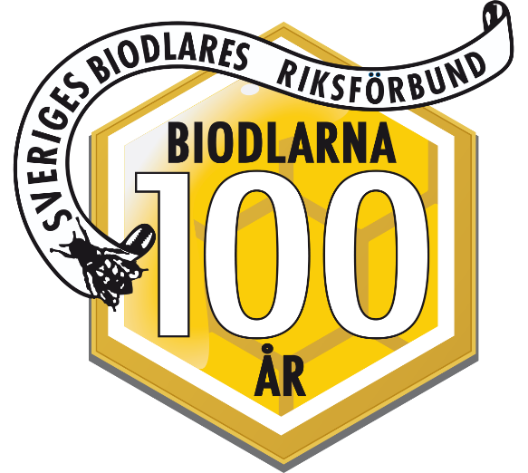
Pressmeddelande från Biodlarna 31 januari 2019
Biodlarna har inlett ett helt nytt samarbete med LRF för att tillsammans skapa bättre villkor för lokala företag inom gröna näringar.
-Vårt mål är att tillsammans skapa bättre förutsättningar för lokala företag att nå ut med sina närodlade produkter, berättar Bo Malmsten, Biodlarna.
LRF:s förbundsstyrelse har nyligen tagit beslut om att starta branschen: LRF Lokal Mat & dryck.
Som representant för Biodlarna ingår Bo Malmsten i detta nystartade nätverk för småskaliga företag inom förädling av basprodukter i jordbruket.
-Vi hoppas att detta kan bli ett bra samarbete för oss inom småskalig livsmedelsproduktion där vi kan diskutera och påverka frågor som rör oss. Exempelvis förbättrade villkor för lokala producenter, samarbetsformer, skattefrågor och andra organisationsfrågor. Om vi arbetar tillsammans med dessa frågor blir vi en större röst som kan påverka, tror Bo Malmsten.
LRF tillsätter en tjänst på 75 procent att arbeta med detta, och satsar 1,2 miljoner per år på den nya verksamheten Lokal Mat & dryck.
-Lokala producenter av mat och dryck är en växande marknad. I Sverige finns över 3000 företag inom småskaliga företag inom jordbruk, berättar Bo Malmsten.
I vår organisation Biodlarna är det fler och fler som väljer näringsbiodling för att i mer eller mindre utsträckning kunna försörja sig på sin biodling. Under året anordnar vi därför en kurs som särskilt riktar sig till biodlare som företagare, berättar Bo Malmsten.
Förutom Biodlarna ingår flera nationella och regionala organisationer som företräder företagare inom förädling av livsmedel och drycker. En utvärdering av verksamheten görs efter utgången av år 2020.
Vid frågor kontakta:
För Sveriges Biodlares Riksförbund
Bo Malmsten, ledamot för Sveriges Biodlares Riksförbund
Mobilnr: 070-616 90 93, mail: bo.malmsten@biodlarna.se
Monica Selling, ordförande för Sveriges Biodlares Riksförbund
mobilnr: 073-845 85 15, monica.selling@biodlarna.se
Sveriges Biodlares Riksförbund, intresseorganisationen för 13 900 svenska biodlare, arbetar för att öka biodlingen i Sverige.
Vi har 270 föreningar i 25 distrikt i hela landet och vårt kontor finns i Skänninge.
För mer information www.biodlarna.se

